会員各位
令和5年7月吉日
（社）山形県臨床検査技師会 会長 植木哲也
臨床生理機能部門 部門長 風間知之
（公印省略）

令和5年度 第1回山臨技臨床生理機能部門研修会のご案内

盛夏の候、山臨技会員の皆様におかれましては益々ご健勝のこととお慶び申し上げます。
日頃から当会に多大なるご理解とご協力をいただき厚くお礼申し上げます。この度、臨床生理機能部門
において下記のとおり研修会を開催いたします。ご多忙中とは存じますが、多数ご参加下さいますよう
お願い申し上げます。
記

1．日時 令和5年9月9日（土） 13時15分～17時00分
2．場所 山形大学医学部 第5講義室（現地開催）
Webによるライブ・オンデマンド配信の予定なし
3．テーマ 今こそ超音波検査のルーチンを見直す！～基本走査、画像描出のコツ～
4．参加費 会員 ￥1,000 非会員 ￥1,500
5. 生涯教育 生涯学習教育認定制度 専門教科 20点
6．申込先 永井医院 菅 明子 宛
E-mail：nagai-kensa@nagai-clinic.or.jp
7. 申込み締切 令和5年8月31日（木）必着

＊参加ご希望の方は、施設単位（個人会員は除く）でE-mailにてお申込み下さい。
＊当日、自家用車でお越しになる場合は、第3駐車場をご利用下さい。
＊本研修会開催にあたり、山形県内の現状を把握するために参加申込の頁にあるアンケートへの回答にご協力をお願い致します。なお、情報保護の観点から施設名の公開は一切行いません。
＊個人情報等は本研修会以外の用途には用いず、研修会終了後は直ちに破棄致します。
＊講師の先生方へ事前に質問があれば参加申込の頁の事前質問欄にご記入下さい。
当日時間の許す限りご紹介させて頂きます。
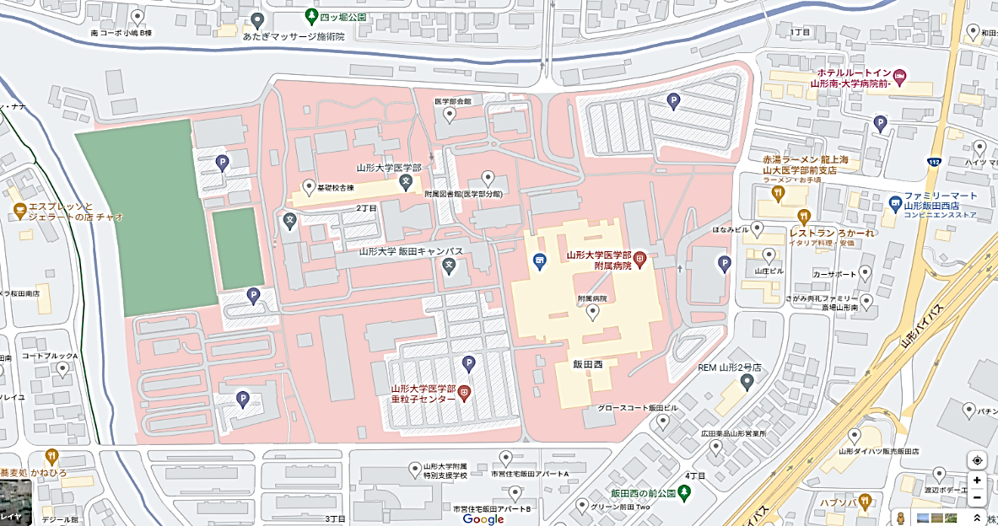
第5講義室 （2階）

第3駐車場

令和5年度 第1回山臨技臨床生理機能部門研修会プログラム

『今こそ超音波検査のルーチンを見直す！～基本走査、画像描出のコツ～』

・12：45～ 受付開始
・13：15 開会
・13：20～14：20 【ライブ＆ レクチャー①】 消化器領域
＜講師＞
・山形県立中央病院 検査部 岩浪 香織 先生
・日本海総合病院 臨床検査部 佐藤 譲 先生
＜座長＆講師＞
・公立置賜総合病院 臨床検査部 岸 洋介 先生
・14：20～14：30 休憩
・14：30～14：40 製品紹介 GEヘルスケア・ジャパン株式会社
・14：40～16：10 【ライブ＆ レクチャー②】 循環器領域
＜講師＞
・北村山公立病院 臨床検査室 近野 智富美 先生
・日本海総合病院 臨床検査部 佐藤 直美 先生
＜座長＆講師＞
・山形大学医学部附属病院 超音波センター 菅野 真紀 先生
・16：10～16：20 休憩
・16：20～17：00 【教育講演】
「心エコー図検査に必要な血行動態のい・ろ・は」
＜講師＞
・みやぎ県南中核病院 検査部 藤田 雅史 先生
＜座長＞
・山形大学医学部附属病院 超音波センター 風間 知之 先生
・17：00 閉会

共催：GEヘルスケア・ジャパン株式会社

令和5年度 第1回山臨技臨床生理機能部門研修会 参加申込・アンケート回答書

・申込日： 年 月 日
・施設名：
・E-mail（返信用）：
＜注意点＞
・正確な申込情報取得のため、以下の点に留意して参加申込およびアンケートへの回答を
行って下さい。
①PC等にて電子的に入力し、本Wordファイルをそのまま添付して申込みを行う。
②手書きによる記入での申込みは行わない。

【参加申込】
・会員番号は必ず正確にご記入下さい。生涯学習教育認定に必須です。
・山臨技非会員の方は備考欄に「非会員」とご記入下さい。
・行が不足する場合は適宜追加して下さい。
 | 会員No. | 参加者氏名 | 備考
1
2
3
4
5
6
7
8
9
10

【研修会事前アンケート】
・例に倣ってQ1からQ6までご回答下さい。
Q1. 自施設で検査技師が実施（介入）している超音波検査に全て☑して下さい。 実施件数は問いません。該当する超音波検査がない場合はその他に直接ご回答下さい。
☐経胸壁心エコー ☐腹部エコー ☐頚動脈エコー ☐腎動脈エコー
☐下肢動脈エコー ☐下肢静脈エコー(DVT) ☐下肢静脈エコー(静脈瘤)
☐乳腺エコー ☐甲状腺エコー ☐泌尿器エコー ☐産婦人科エコー ☐大動脈エコー ☐経食道心エコー ☐造影腹部エコー
☐その他（ ）

Q2． Q1でご回答した超音波検査において、
『標準操作手順書（SOP）もしくは検査手順マニュアル等を作成し、ルーチン検査時に 運用している。』
上記の条件を満たしている超音波検査に全て☑して下さい。該当する超音波検査がない場合はその他に直接ご回答下さい。
☐経胸壁心エコー ☐腹部エコー ☐頚動脈エコー ☐腎動脈エコー
☐下肢動脈エコー ☐下肢静脈エコー(DVT) ☐下肢静脈エコー(静脈瘤)
☐乳腺エコー ☐甲状腺エコー ☐泌尿器エコー ☐産婦人科エコー ☐大動脈エコー ☐経食道心エコー ☐造影腹部エコー
☐その他（ ）

Q3. 超音波検査の教育について、以下の超音波検査について独り立ちまでの期間を教えて
下さい。
例) ・経胸壁心エコー（概ね6ヶ月） ・腹部エコー（3ヶ月を目安）
・頚動脈エコー（特に決めていないor 適切な力量に到達したと判断するまで）
回答 ・経胸壁心エコー（ ）
・腹部エコー（ ）
・頚動脈エコー（ ）
・乳腺エコー（ ）

Q4. 初心者（独り立ち直後）のフォローは具体的にどのように行っているか教えて下さい。
例）・指導者が全て画像とレポートを確認している。
・フォローの声がけがあった場合に限って指導者が確認している。
回答
・

Q5. 超音波検査をするにあたり、難しい症例や悩んだ症例はどのように解決していますか。
例) ・施設内で解決出来ないことが多いため、施設外の技師や医師に相談している。
・施設内外に相談できる環境がないため、解決出来ないことが多い。
回答
・

Q6. 自施設の超音波検査の教育や精度管理において悩みがあれば教えて下さい。
回答
・

アンケートへのご協力ありがとうございました。
【研修会事前質問】ご自由にご記入下さい
・
・
・
以上

